PROJEKT
Podstawy Elektroniki

Uniwersalna sonda pomiarowa

opracował
Piotr Krogulski
Spis treści
1. Wstęp 3
1.1. Opis ogólny. 3
1.2. Zagadnienia związane z projektem. 5
1.2.1. Przetwornik analogowo-cyfrowy 5
1.2.3. Programowe zwiększanie rozdzielczości przetwornika 5
1.2.4. Szyna SPI 6
1.2.5. Szyna UART 6
1.2.6. Debouncing 7
1.2.7. Pulse Width Modulation 8
1.3. Wykorzystane elementy i moduły. 8
1.4. Schemat układu 13
1.4.1. Wyprowadzenia mikroprocesora. 13
1.4.2. Zasilanie procesora. 14
1.4.3. Moduł WiFi 14
1.4.4. Wyświetlacz 15
1.4.5. Przyciski 15
1.4.6. Podświetlenie wyświetlacza 15
1.4.7. Sterowanie wyjściami 16

1. Wstęp

1.1. Opis ogólny.
Cel projektu: Zbudowanie urządzenia przeprowadzającego pomiary za pomocą dowolnych czujników liniowych, sterującego wyjściami w zależności od ustawionych wyzwalaczy działających na podstawie odczytów oraz wysyłającego pobrane odczyty danych do serwera działającego na dowolnym komputerze (w tym przypadku RPi).
Sonda będzie posiadać panel z przyciskami i wyświetlacz, co pozwoli na bezpośredni odczyt pomiarów i konfigurację urządzenia, przede wszystkim w zakresie: wybrania sieci bezprzewodowej, zmiany serwera zbierającego odczyty (tzw. brokera), ustawienia sposobu przetwarzania napięcia sygnału czujnika na odpowiednie jednostki, zmiany sterowania wyzwalaczami.
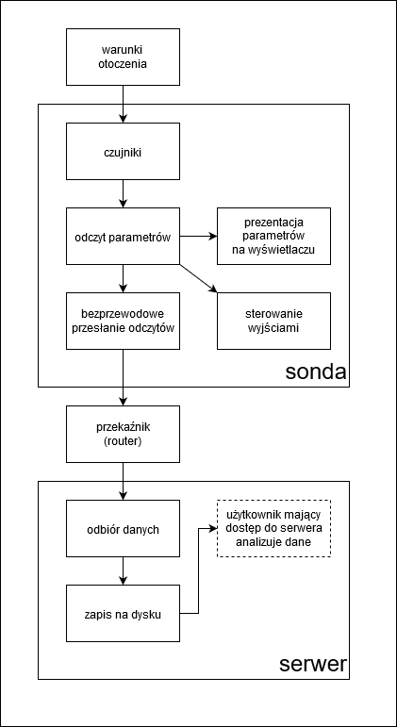
Rys. 1.1. Ideowy schemat działania urządzenia.
Czujniki badają wybrany parametr z otoczenia i podają na swoje wyjścia napięcie odpowiadające pewnej wartości w ustalonych jednostkach. Urządenie za pomocą wbudowanego przetwornika analogowo-cyfrowego wielokrotnie próbkuje wartości napięcia, dokonuje ich „uśrednienia”, w konsekwencji zwiększając dokładność wyniku. Następnie na wyświetlaczu pokazuje odczytaną wartość parametru oraz steruje wyzwalaczami, jeżeli takowe zostały skonfigurowane. Przykładowo, jeżeli ustawiliśmy wyzwalanie zmiany stanu wyjścia o następującej histerezie:
- górna granica: 25ºC
- dolna granica: 23ºC.
to stan wysoki pojawi się na odpowiednim wyjściu, gdy mierzona temperatura przekroczy 25 stopni Celsjusza i utrzyma się do momentu, gdy temperatura nie spadnie poniżej 23 stopni (wtedy nastąpuje przełączenie w stan niski). Analogicznie zadziała to w drugą stronę: stan niski utrzyma się dopóki temperatura nie przekroczy 25 stopni.
Sonda nasłuchuje (jeżeli jest poprawnie skonfigurowana), czy serwer zgłosił żądanie przesłania odczytów. Gdy tak się stanie, korzystając z modułu WiFi wyśle dane dotyczące ostatnich odczytów z każdego czujnika i stanów wyzwalaczy. Serwer zapisuje dane na dysku w postaci pliku tekstowego.
Użytkownik mający dostęp do dysku serwera może pobrać te pliki i zbadać pomiary za pomocą np. arkusza kalkulacyjnego i sformatować dane do wykresu.

1.2. Zagadnienia związane z projektem.

1.2.1. Przetwornik analogowo-cyfrowy
Układ zamieniający sygnał analogowy na sygnał cyfrowy. Stosowany jest w układach cyfrowych dokonujących pomiarów sygnałów analogowych, gdyż w nich najmniejszą porcją informacji jest bit (aytmetyka i logika zero-jedynkowa). Przetwornik ADC charakteryzuje się rozdzielczością bitową, określającą o jaką wartość zmienia się pomiar sygnału przy zmianie najmniej znaczącego bitu. Próbkowanie (rys. 2.1.) to proces przekształcenia sygnału ciągłego na sygnał dyskretny poprzez pobieranie wartości sygnału w dyskretnych odstępach czasowych i zapisywanie ich w postaci ciągów tak zwanych próbek. Przyporządkowanie wartości zmierzonego sygnału analogowego odpowiadającej jej reprezentacji binarnej nazywamy kwantyzacją Aby móc wiernie odtworzyć sygnał ciągły należy próbkować go z częstotliwością co najmniej dwukrotnie większą od największej częstotliwości składowej.
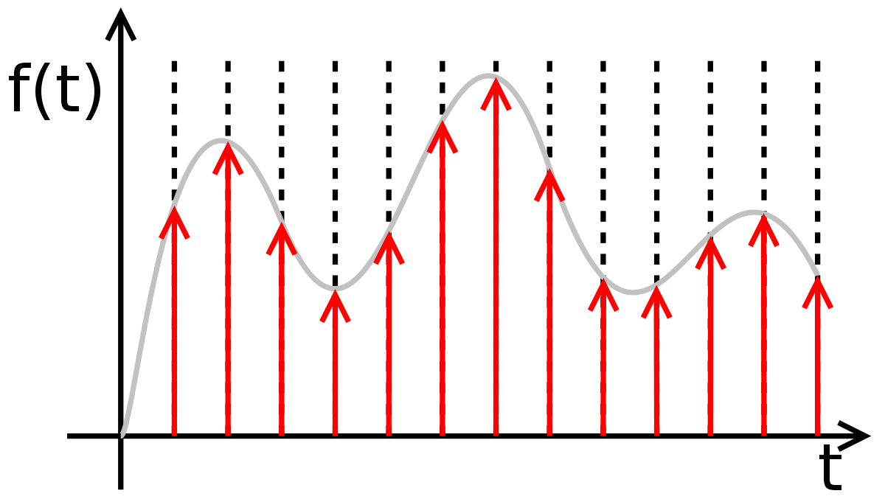
Rys. 2.1. Przedstawienie próbek na osi czasu w postaci delt Diraca

1.2.3. Programowe zwiększanie rozdzielczości przetwornika
Spróbkowane przez przetwornik ADC wartości napięcia obarczone są pewnym błędem, którego przyczyną jest szum biały. Szum ten wynika między innymi z:
- pracy mikroprocesora,
- przełączania portów wejścia/wyjścia,
- wahań napięć zasilania,
- można przyjąć, że większa część pochodzi z błędu kwantyzacji.
Odpowiednia ilość szumu pozwoli na zwiększenie rozdzielczości bitowej przetwornika.
Sygnał nadpróbkujemy razy z częstotliwością: , gdzie - ilość dodatkowych bitów, – aktualna częstotliwość próbkowania. Sumę wszystkich próbek dzielimy przez (operacja przesunięcia bitowego w prawo). W ten sposób otrzymujemy odczyt precyzyjniejszy o bitów.

1.2.4. Szyna SPI
Szeregowy interfejs do komunikacji z innymi urządzeniami peryferyjnymi z synchronizacją. Dwukierunkowy interfejs składa się z połączeń: Master Input Slave Output (MISO), Master Output Slave Input (MOSI), Clock (CLK). Do komunikacji z wieloma urządzeniami wykorzystuje się czwarte połączenie – Slave Select (SS) lub wywołuje się dane urządzenie przez wystawienie na szynę odpowiedniego adresu. Zbocze opadające (lub rosnące) pojawiające się na CLK informuje drugie urządzenie (odbierające dane) o możliwości pobrania pojedynczego bitu. Slave wystawia bity na MISO, a Master je pobiera. Master wystawia bity na MOSI, Slave je pobiera. Zwykle interfejs ten wykorzystywany jest do komunikacji z peryferiami typu pamięć, przetwornik, itd.
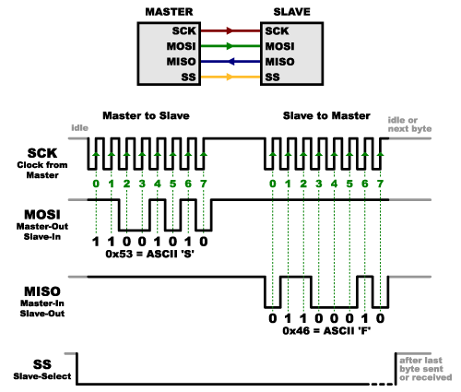
Rys. 2.3. Wymiana danych między urządzeniami przez SPI

1.2.5. Szyna UART
Dwukierunkowy szeregowy interfejs asynchroniczny, w którym wyróżnione są połączenia Rx (Receiver – odbiornik) i Tx (Transmitter – nadajnik). Powszechnie stosowany w portach szeregowych COM. Ramka wiadomości (rys. 2.4) składa się z: bitów startowych – wstępnie synchronizujących urządzenie odbierające dane, bitów danych, bitów końcowych, opcjonalnie bitu parzystości – służącego do sprawdzania błędów transmisji. Ponieważ nie ma połączenia synchronizującego (typu Clock), wprowadzono stałe prędkości charakterystyczne dla tego interfejsu określane jako baudrate. Baudrate ogólnie mówi o tym, ile razy w ciągu sekundy występuje zmiana stanu. W przypadku UART oznacza ilość bitów na sekundę.
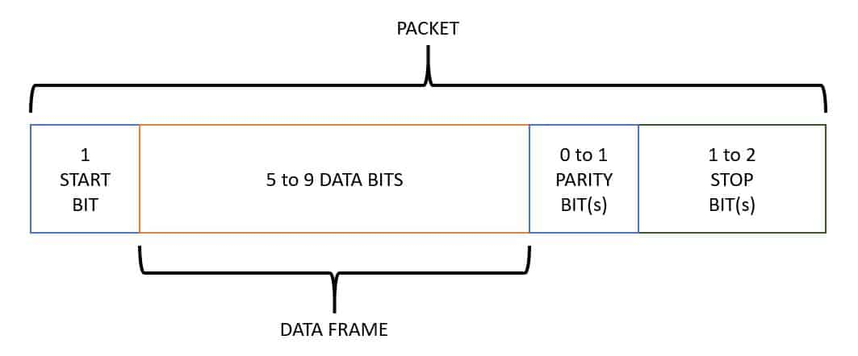
Rys. 2.4. Ramka danych UART

1.2.6. Debouncing
Przełączniki mechaniczne (sprężyste), np. typowe przyciski, posiadają pewną wadę, która polega na tym, że podczas załączania lub rozłączania ich, w przeciągu bardzo krótkiego czasu powstają wielokrotne zwarcia styków. W konsekwencji, układ odczytujący stan sterowany takim przełącznikiem niepożądanie odczytuje zmiany na wejściu. Problem ten można rozwiązać poprzez odpowiednie zastosowanie kondensatorów (rozwiązanie sprzętowe), bądź odpowiednie „odfiltrowanie” szybkich zmian wejścia w kodzie mikroprocesora (rozwiązanie programowe).
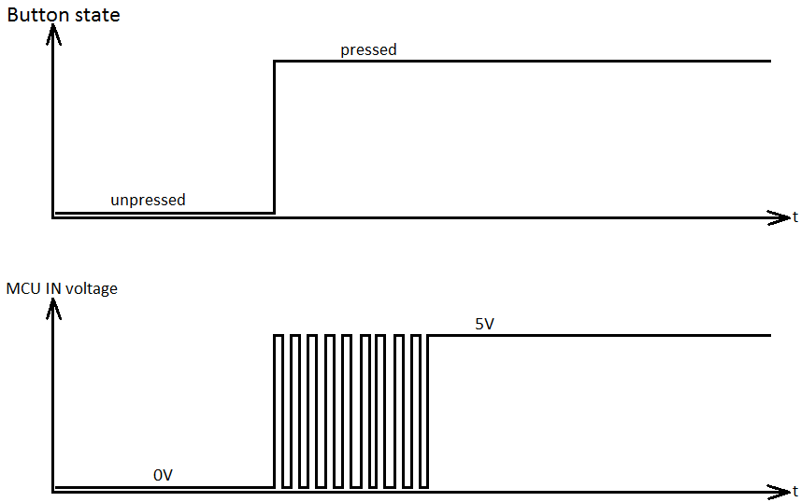
Rys. 2.5. Debouncing – stan widoczny kontra stan rzeczywisty

1.2.7. Pulse Width Modulation
Technika polegająca na manipulacji szerokością prostokątnych impulsów sterujących, za pomocą której uzyskuje się ustalone wartości średnie napięcia sterującego.
Charakterystyczne parametry PWM:
- duty cycle (wypełnienie) – procent określający przez jaką część okresu impulsu trwa stan wysoki,
- częstotliwość – wskazuje na ilość impulsów występujących w jednostce czasu – sekundzie,
- napięcie stanu wysokiego – amplituda sygnału,
- napięcie średnie – obliczane na podstawie wypełnienia i napięcia stanu wysokiego.
W typowych zastosowaniach sygnał PWM podawany jest na element „klucza” otwierającego przepływ dużego (w stosunku do tego wpływającego do bramki) prądu. PWM powszechnie stosowany jest do kontroli jasności źródeł światła i prędkości silników oraz do sterowania głośnikami.
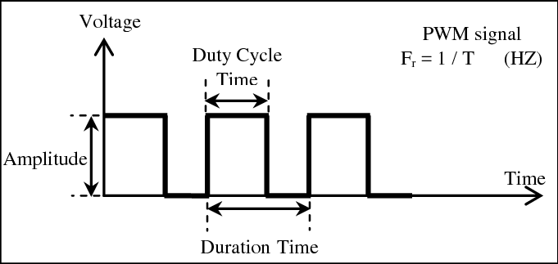
Rys. 2.6. Sygnał PWM i jego parametry na wykresie zależności napięcia od czasu

1.3. Wykorzystane elementy i moduły.
1.3.1. ATmega328P-PU
Mikrokontroler należący do rodziny 8-bit AVR, popularnej wśród osób zajmujących się hobbystycznie elektroniką, ze względu na łatwość programowania, cenę, szybkość, niewielkie rozmiary i mały pobór mocy. Moduły Arduino działają w oparciu o te mikroprocesory.
Najczęściej programy na tę platformę pisane są w języku C. Wykonywanie operacji na mikroprocesorze AVR nierzadko jednak wiąże się z bezpośrednim sterowaniem jego rejestrami. Wraz z dostarczonymi kompilatorami dołączane są niezbędne biblioteki standardowe oraz rozszerzające – ułatwiające pracę na tych rejestrach oraz wprowadzające pewne dogodności (np. funkcja delay wstrzymująca program na określony czas).
Zgrywanie programu do pamięci FLASH, bądź EEPROM może odbyć się przez specjalny programator komunikujący się z AVR przez interfejs UART, SPI bądź JTAG. Istnieją również specjalne tryby programowania: HVSP i HVPP (służą głównie do ratowania zablokowanych kontrolerów). Moduł ten można także konfigurować za pomocą tzw. fusebitów.
Głównymi atutami tego konkretnego modelu procesora są: 32kB pamięci FLASH (przechowującej program), 2kB pamięci RAM, 1kB pamięci EEPROM (zwykle służącej do zapamiętywania konfiguracji), sprzętowy UART i SPI, 8 wejść analogowych o rozdzielczości 10-bit (ADC), 6 wyjść analogowych (PWM), 2 liczniki 8-bit, 2 liczniki 16-bit.
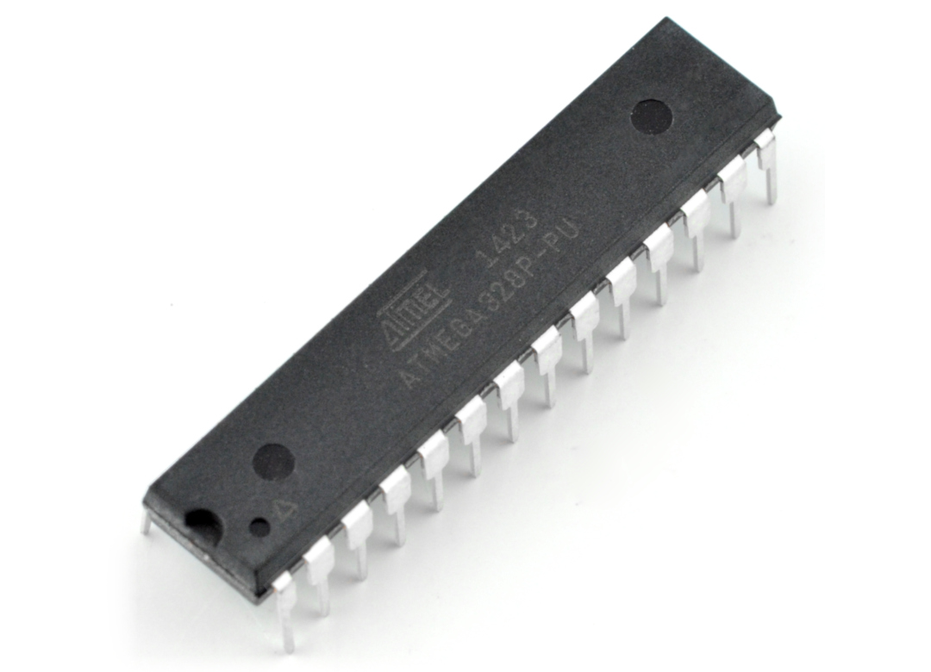
Rys. 3.1. ATMega328P-PU w obudowie DIP28
1.3.2. Programator USBasp
Urządzenie programujące AVR poprzez szynę SPI podłączane do komputera przez port USB. Posiada przełącznik zasilania 3.3V/5V.
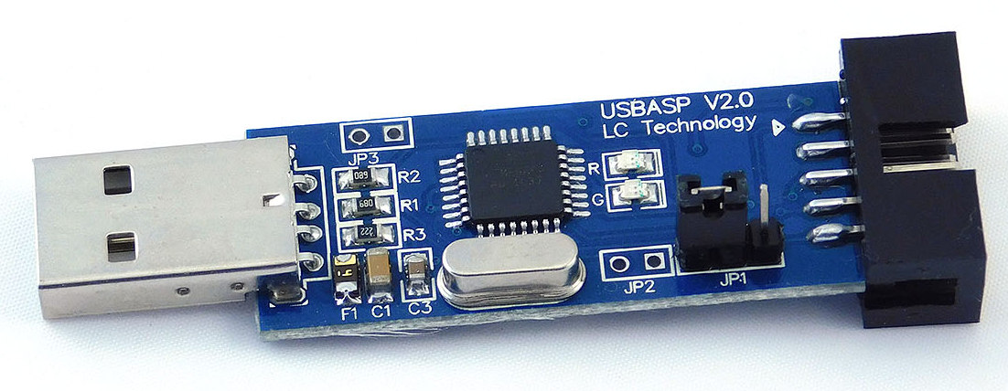

Rys. 3.2. USBasp 2.0
1.3.3. ESP8266-01
Moduł WiFi zgodny ze standardem 802.11 b/g/n pracujący w paśmie częstotliwości 2.4 GHz. Sterowany przez szynę UART poleceniami AT. Bardziej rozbudowane wersje umożliwiają wgrywanie własnego firmware i programowanie go przez załadowanie skryptu, potrafią także samodzielnie pracować z czujnikami. Jest powszechnie spotykany w zastosowaniach typu Internet of Things. Istotną cechą tego podzespołu jest to, że oprócz łączenia się z sieciami bezprzewodowymi, może pełnić rolę klienta/serwera TCP, UDP, MQTT.
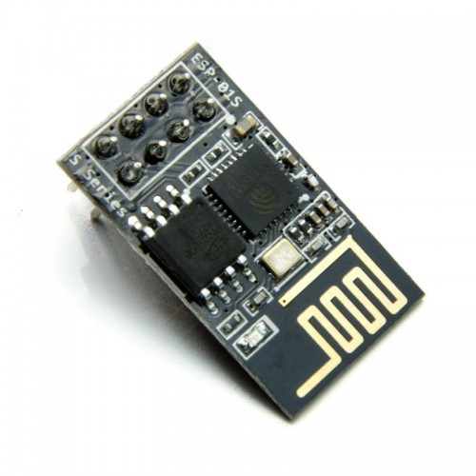
Rys. 3.3. ESP8266-01
1.3.4. PCD8544
Dwukolorowy wyświetlacz ciekłokrystaliczny o rozdzielczości 84x44 pikseli, pierwotnie używany w telefonach Nokia 3310. Sterowanie odbywa się przez jednokierunkową szynę SPI rozszerzoną o pin wybierający tryb przesyłania danych lub poleceń konfiguracyjnch. Posiada wbudowane podświetlenie.
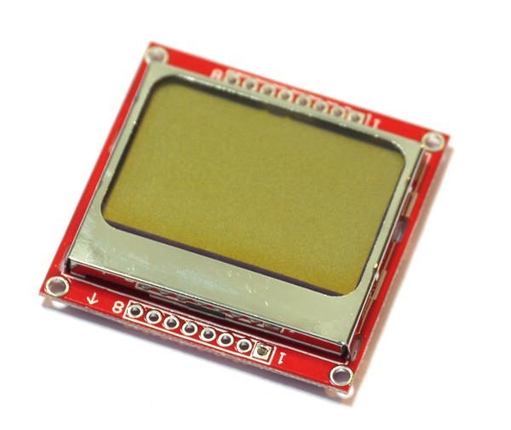
Rys. 3.4. Wyświetlacz PCD8544
1.3.5. Tranzystor
Dupa – dupa dupa dupa dupa dupa? Dupa dupa dupa dupa dupa dupa dupa dupa dupa Dupa – dupa dupa dupa dupa dupa? Dupa dupa dupa dupa dupa dupa dupa dupa dupaDupa – dupa dupa dupa dupa dupa? Dupa dupa dupa dupa dupa dupa dupa dupa dupaDupa – dupa dupa dupa dupa dupa? Dupa dupa dupa dupa dupa dupa dupa dupa dupaDupa – dupa dupa dupa dupa dupa? Dupa dupa dupa dupa dupa dupa dupa dupa dupaDupa – dupa dupa dupa dupa dupa? Dupa dupa dupa dupa dupa dupa dupa dupa dupa
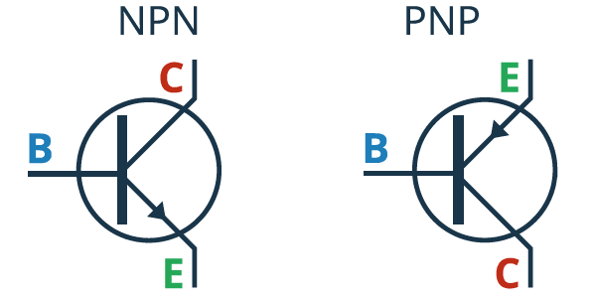
Rys. 3.5. Symbole i oznaczenia elektrod tranzystorów bipolarnych
1.3.6. Rezonator kwarcowy
Element elektroniczny wykorzystujący zjawisko piezoelektryczne w kwarcu. Generuje przemienny sygnał wysokiej częstotliwości o niewielkich odchyleniach od deklarowanej charakteryzujący się dobrą stabilnością. W projekcie stanowi zegar taktujący mikrokontroler.
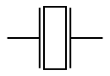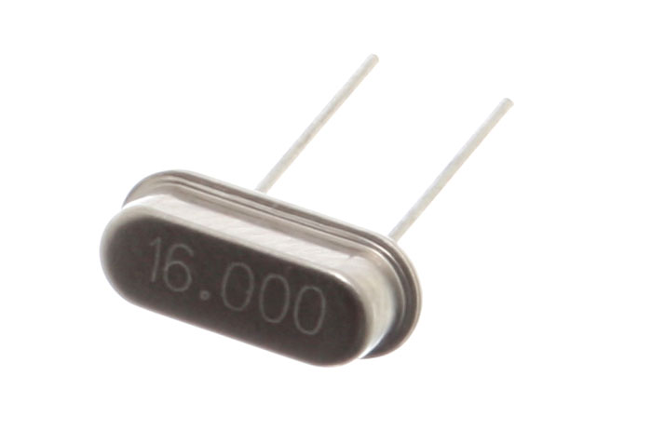
Rys. 3.6. Symbol rezonatora Rys. 3.7. Rezonator o częstotliwości 16MHz

1.3.7. Termistor
Bierny element elektroniczny, którego rezystancja w znacznej mierze zależy od temperatury otoczenia.
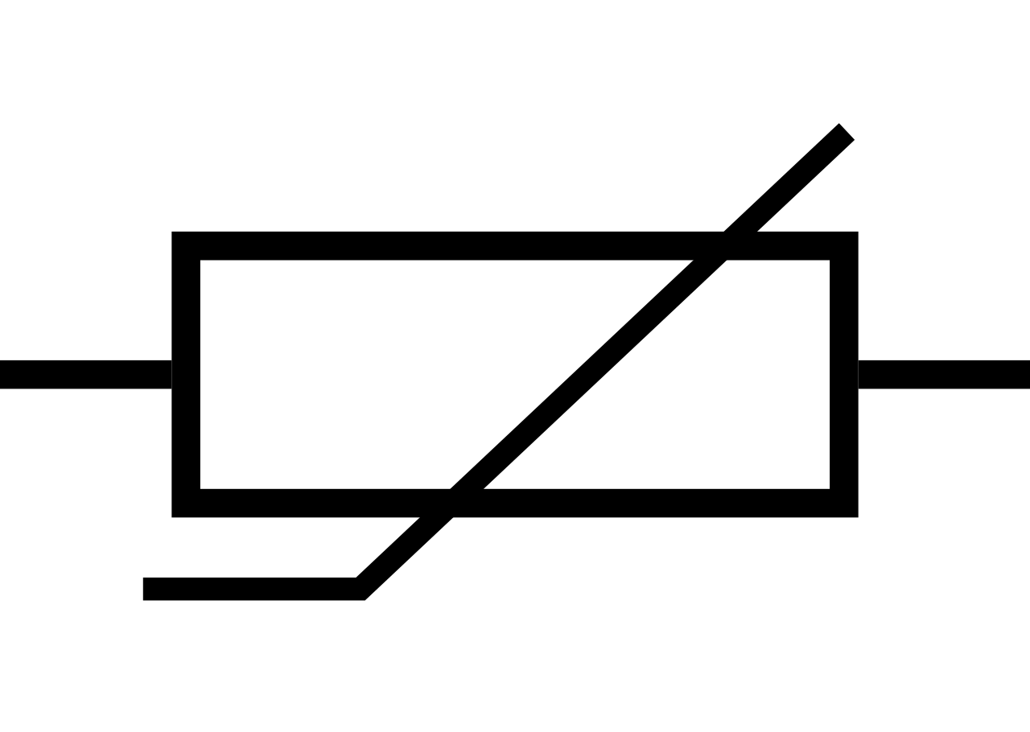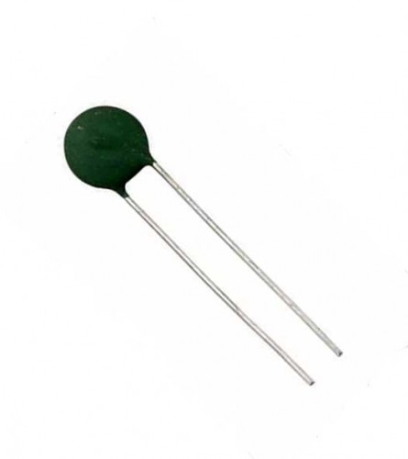
Rys. 3.8. Symbol termistora Rys. 3.9. Termistor NTC
1.3.8. Fotorezystor
Bierny element światłoczuły, którego rezystancja w znacznej mierze zależy od natężenia padającego na niego światła.
1.3.9. Czujnik temperatury MCP9700A-E/TO
Czujnik podający na wyjście napięcie w liniowej funkcji temperatury o deklarowanym zakresie pracy od -40 do +125 °C.
1.3.10. Kondensator
Podstawowy bierny element elektroniczny charakteryzujący się zdolnością magazynowania energii elektrycznej w postaci pola elektrycznego.
1.3.11. Cewka
Podstawowy bierny element elektroniczny charakteryzujący się zdolnością magazynowania energii elektrycznej w postaci pola magnetycznego.
1.3.12. Rezystor
Podstawowy bierny element elektroniczny ograniczający przepływ prądu.
1.3.13. Mikroprzełącznik (tact-switch)
Element mechaniczno-elektryczny zwierający styki pod wpływem nacisku.
1.3.14. Przewody męsko-źenskie
Przewody z końcówkami typu goldpin.
1.3.15. Płytka stykowa
Służy do łączenia elektronicznych elementów przewlekanych w obwody bez konieczności lutowania.
1.3.16. Żyły miedziane z kabla telefonicznego
Posłużą do łączenia obwodów umieszczonych na płytce stykowej.
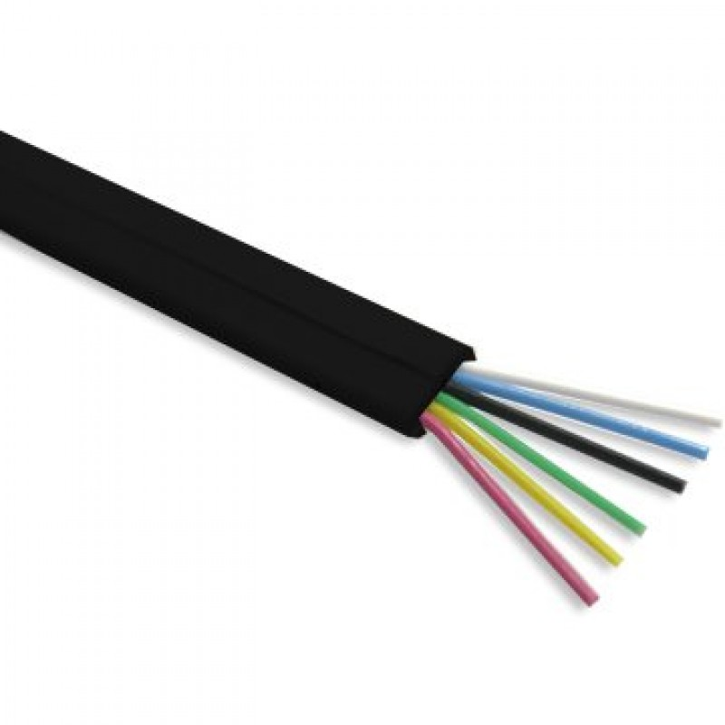
1.3.17. Zasilacz do płytek stykowych
1.3.18. Zasilacz stabilizowany

1.4. Schemat układu
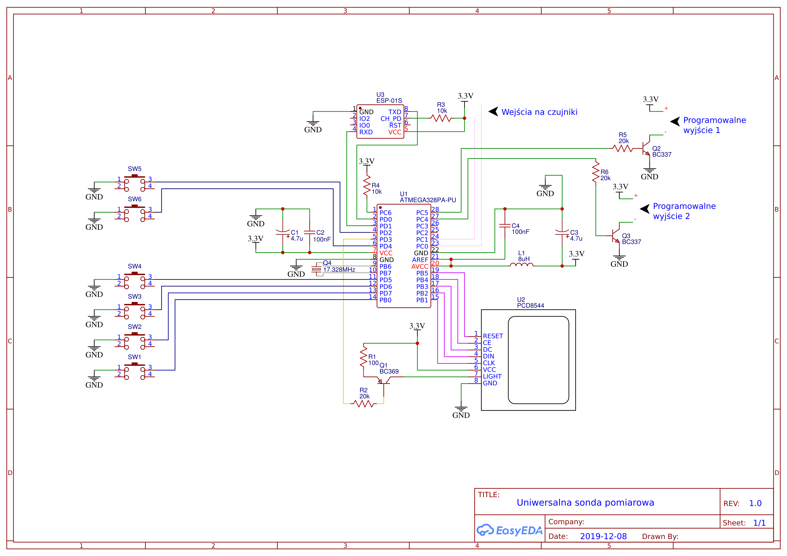
Rys. 4.1. Pełny schemat elektroniczny sondy

1.4.1. Wyprowadzenia mikroprocesora.
Każdy pin, którego nazwa zaczyna się od litery „P” może pracować w trybie wyjścia lub wejścia, bądź może pełnić specjalną funkcję (podaną w nawiasach obok). Przykładowo piny PD0 i PD1 stanowią wyprowadzenia dla szyny UART sterowanej sprzętowo, a wszystkie piny z sekcji PC (oprócz pinu RESET) są wejściami przetwornika ADC.
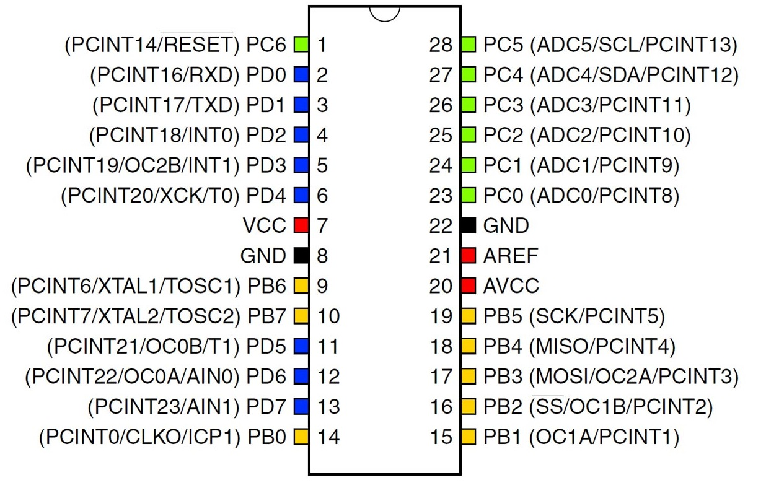
Rys. 4.2. Pinout dla ATMega328P

1.4.2. Zasilanie procesora.
Zgodnie z notą katalogową, mikroprocesor musi być podłączony z obu stron obudowy do zasilania przez filtr dolnoprzepustowy. Część analogowa (wyprowadzenia od strony AVCC) wymaga dodatkowo cewki w przypadku, gdy zamierzamy korzystać z przetwornika ADC. Do wyprowadzenia AREF przykłada się napięcie odniesienia przetwornika ADC.
Wyprowadzenie PC6 (RESET) podciągnięto przez rezystor do napięcia zasilania, aby uniknąć przypadkowych restartów spowodowanych zakłóceniami.
Rezonator kwarcowy zastępuje wewnętrzny zegar i taktuje procesor z częstotliwością 16 MHz. Dla baudrate UARTa równego 9600 dla tej częstotliwości Error Rate wynosi około 0.2% (https://trolsoft.ru/en/uart-calc), co można uznać za dopuszczalne, gdyż w tym przypadku oba urządzenia będą się odpowiednio wcześnie synchronizowały przed następnymi odbieranymi ramkami, więc nie powinny występować żadne błędy transmisji spowodowane desynchronizacją.
Napięcie o wartości 3.3V wybrano głównie ze względu na pozostałe peryferia, które według ich producentów nie mogą pracować na 5V.
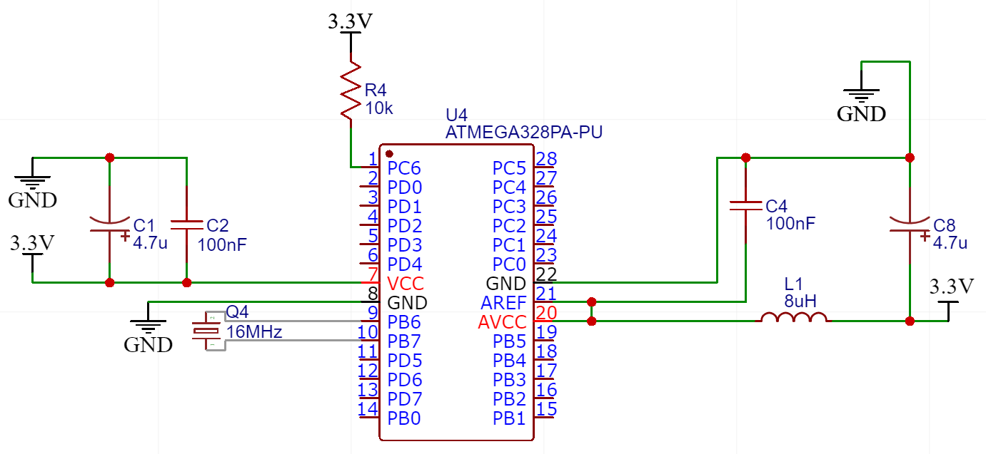
Rys. 4.3. Schemat zasilania AVR

1.4.3. Moduł WiFi
„Krzyżowe” połączenie odbiorników i nadajników. Pin CH_PD musi być w stanie wysokim, aby układ działał poprawnie.
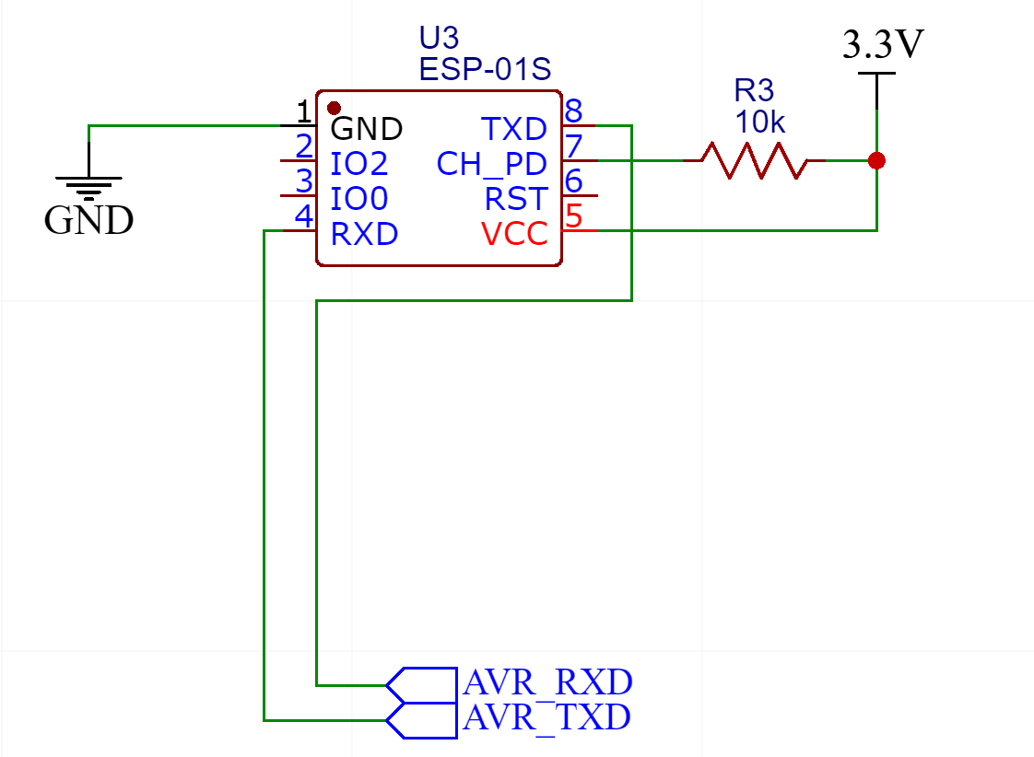
Rys. 4.4. Schemat połączeniowy AVR z modułem ESP

1.4.4. Wyświetlacz
Wymagane połączenia do komunikacji z wyświetlaczem.
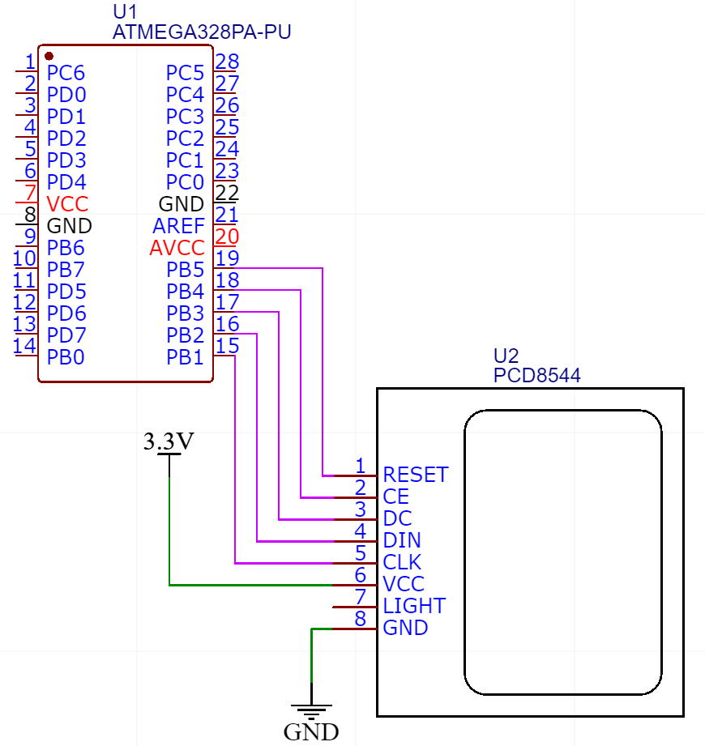
Rys. 4.5. Schemat połączeniowy AVR z LCD

1.4.5. Przyciski
Przyciski przełączają między stanem wysokim i niskim. Fizyczne podciągnięcie wejścia przez rezystor do napięcia zasilającego nie jest ukazane na schemacie obwodu, gdyż jest ono realizowane sprzętowo przez mikrokontroler. Należy zwrócić uwagę, że stan wysoki na wejściu będzie oznaczał logiczne zero, a niski – logiczną jedynkę.
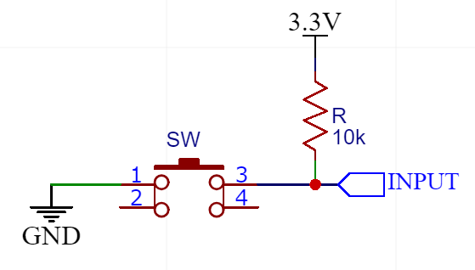
Rys. 4.6. Ogólny schemat podłączenia przycisku do wejścia

1.4.6. Podświetlenie wyświetlacza
Elementem kluczującym jest tranzystor PNP małej mocy – BC369. Po podaniu napięcia wysokiego na bazę, tranzystor powinien wejść w stan nasycenia, żeby spadek na złączu kolektor-emiter był jak najmniejszy, a wyprowadzenie dla podświetlenia było zasilane napięciem jak najbliższym 3.3V.
Wyświetlacz ma wbudowaną rezystancję dla podświetlenia, dlatego nie trzeba dołączać dodatkowego opornika między kolektor a pin podświetlenia. Zmierzono pobór prądu przez podświetlenie przy napięciu 3.3V i wyniósł on około 65 mA. Bazując na nocie katalogowej, szacowane minimalne wzmocnienie prądowe w najgorszym przypadku . Minimalny prąd bazy wynosi więc:
.
Rezystancja między wyjściem PWM a bazą powinna być mniejsza lub równa:

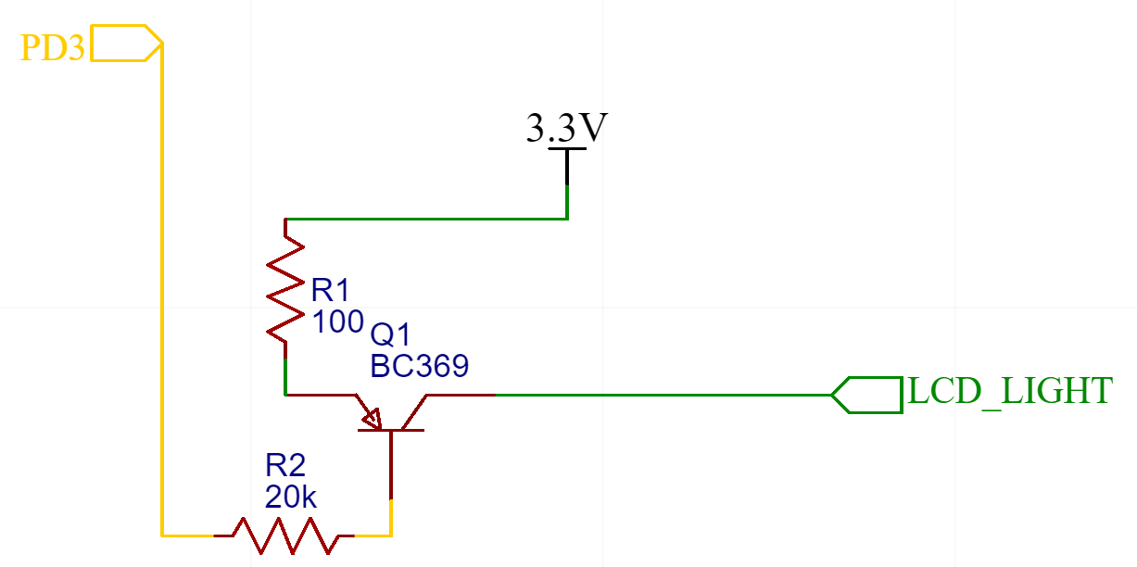
Rys. 4.7. Schemat sterowania podświetleniem przez PWM

1.4.7. Sterowanie wyjściami
Podobnie jak w przypadku PWM, podanie stanu wysokiego na wyjście powinno spowodować przejście tranzystora w stan nasycenia. Aby niepotrzebnie nie obciążać prądowo mikrokontrolera, przypuśćmy, że maksymalny prąd jaki będzie pobierany z pojedynczego pinu wynosi 5 mA. Rezystancja bazy wtedy wynosi co najmniej:
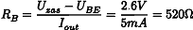
Tranzystor zapewni podpiętemu urządzeniu napięcie bliskie przy obciążeniu prądowym nie przekraczającym , czyli gwarantowana maksymalna moc wyjściowa .
Jeżeli urządzenie podpięte do programowalnego wyjścia ma większe zapotrzebowanie prądowe niż powyższe ograniczenie, sugerowanym rozwiązaniem jest zastosowanie układu Darlingtona (rys. 4.9).
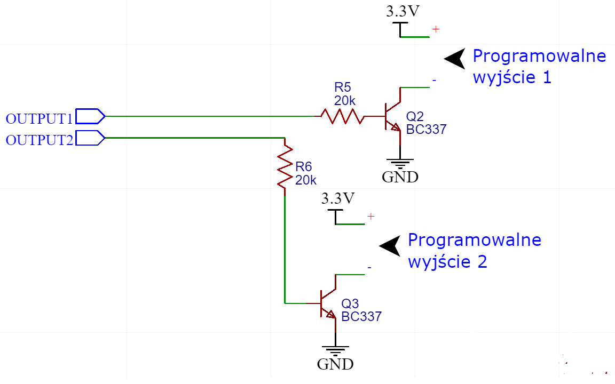
Rys. 4.8. Schemat sterowania wyjściami za pomocą tranzystorów
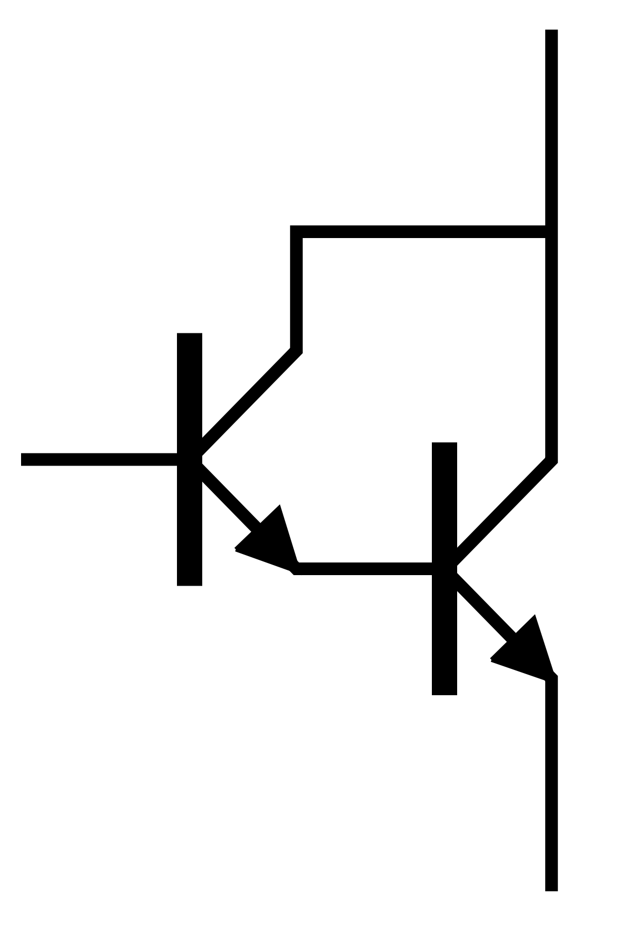
Rys. 4.9. Układ Darlingtona. Całkowite wzmocnienie

2. Realizacja.

2.1. Środowisko programistyczne
Kod źródłowy został opracowany w dedykowanym środowisku Atmel Studio 7, bazującym na Visual Studio, z wbudowanym kompilatorem dla platformy AVR. Atmel Studio dostarcza wiele udogodnień związanych z programowaniem tych mikroprocesorów, np. debugowanie przez symulację wraz z dostępem do każdego rodzaju pamięci, szybkie dostosowywanie konfiguracji do zmiany modelu AVR. Zaletą oparcia tego IDE na znanym zestawie aplikacji programistycznych od Microsoftu jest możliwość doinstalowania wtyczek. Jedną z nich jest VisualAssistX – koloruje ona odpowiednio składnię kodu i zaznacza większość błędów w kodzie bez konieczności kompilacji.
W wyniku kompilacji otrzymujemy przede wszystkim: kod binarny programu (plik z rozszerzeniem .hex) i kod pamięci konfiguracyjnej EEPROM (plik z rozszerzeniem .eeprom). Pliki te wykorzystuje się w następnym etapie do zaprogramowania mikroprocesora.
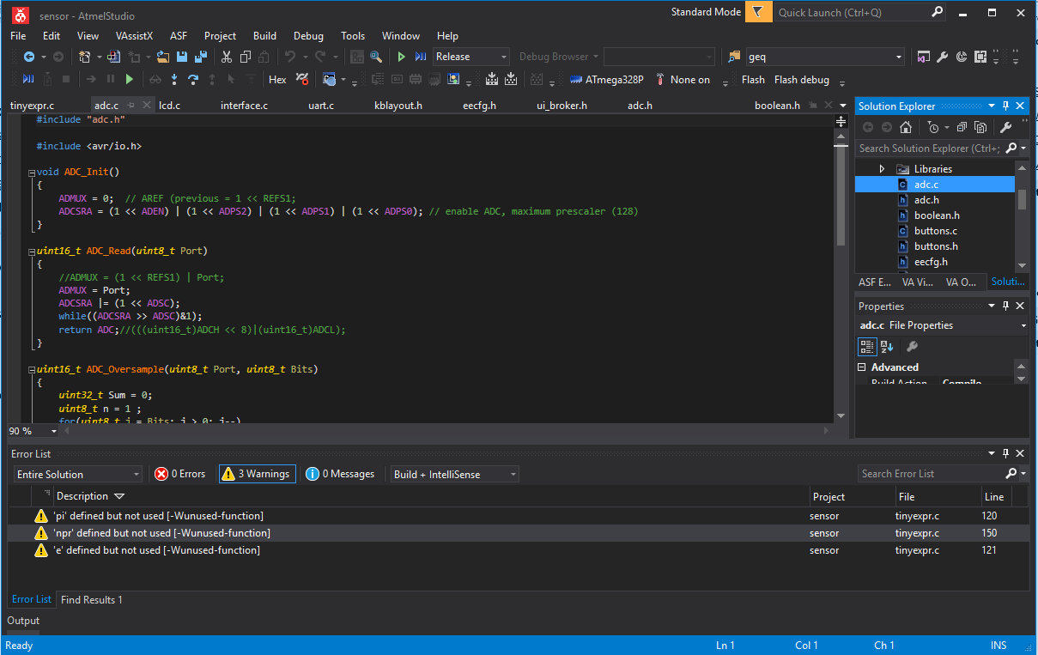Scr. 5.1. Okno programu Atmel Studio 7

2.2. Wrzucanie programu – programowanie pamięci FLASH
Mikroprocesor należy podłączyć z programatorem USBasp w następujący sposób:
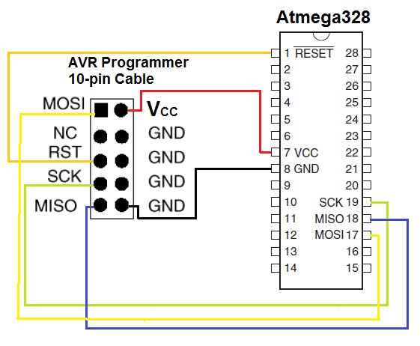
Rys. 5.2. Schemat połączeniowy AVR ↔ Programator
In-System Programming polega na tym, że programowanej jednostki nie trzeba wyjmować z układu, w którym się znajduje. Konieczne jest jednak rozłączenie wyświetlacza i modułu WiFi, gdyż AVR w tym przypadku zawsze będzie programowany pod napięciem 5V, przekraczającym zalecenia dot. zasilania w notach katalogowych peryferiów.
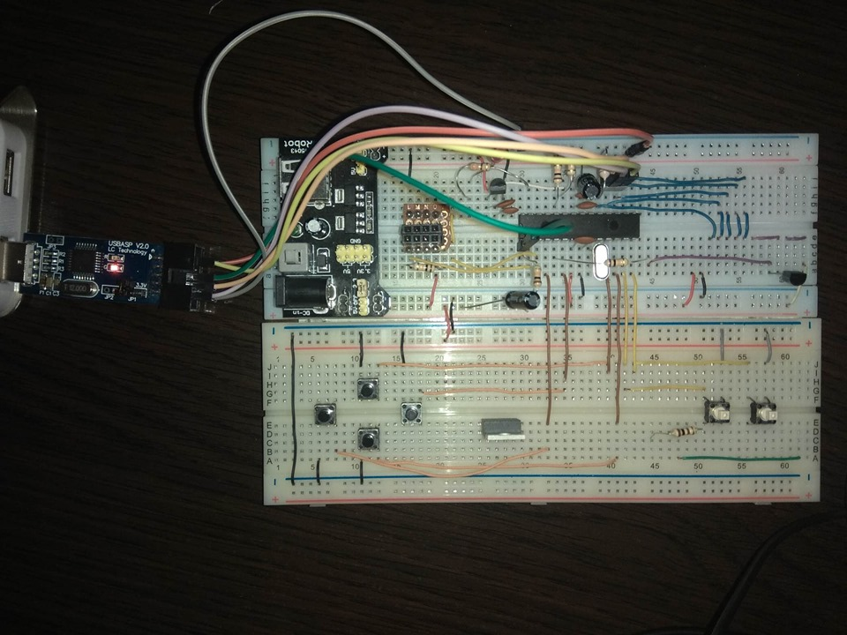
Zdj. 5.3. Programator połączony z prawie w pełni opracowanym układem
Aby zgrać kod binarny programu do pamięci FLASH, posługujemy się programem avrdude z poziomu wiersza poleceń:

2.3. Opracowanie kodu
W projekcie wykorzystano zewnętrzną bibliotekę TinyExpr (repozytorium dostępne pod linkiem: https://github.com/codeplea/tinyexpr), która dostarcza funkcjonalność parsera wyrażeń matematycznych. Częściowo rozszerzono ją o parsowanie wyrażeń logicznych (operatory mniejszości, większości, równości, operatory koniunkcji i alternatywy, funkcja negacji).
Opracowane programy:
- kod mikroprocesora – dostępny pod https://github.com/Feargan/avr-remote-probe
- kod brokera – dostępny pod https://github.com/Feargan/uprobe-broker
Ze względu na rozmiary kodu mikroprocesora, zostanie on omówiony tylko częściowo.

2.3.1. Obsługa przetwornika ADC
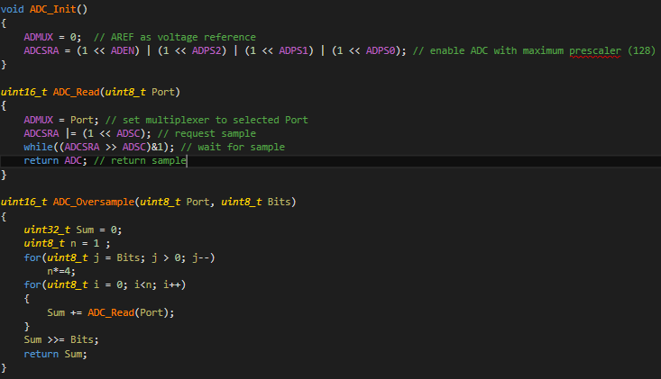
Scr. 5.4. Funkcje obsługi przetwornika
Zainicjowanie ADC przez ADC_Init() spowoduje wyzerowanie rejestru multipleksera wybierającego wejście przetwornika i obierającego napięcie odniesienia, które w tym przypadku będzie podane na pin AREF. Następnie w rejestrze kontrolnym przetwornika włączamy ADC i ustawiamy odpowiedni prescaler (dzielnik) zegara taktującego procesor. W ten sposób ustawiamy maksymalną częstotliwość próbkowania . Spróbkowanie wartości (ADC_Read()) polega na ustawieniu multipleksera na właściwy port i załączenie w rejestrze kontrolnym bitu aktywującego przetwarzanie. Pętla sprawdza, czy przetwarzanie zostało zakończone. Rejestr ADC zawiera skwantowaną wartość napięcia. Funkcja ADC_Oversample() realizuje programowe zwiększenie rozdzielczości przetwornika o n bitów.

2.3.2. Komunikacja z LCD – programowy SPI i podstawowa obsługa
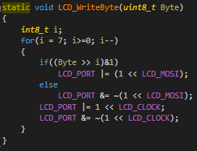
Scr. 5.4. Obsługa połączenia MOSI
Powyższa funkcja wystawia na Master Output Slave Input pojedynczy bajt do odczytania przez LCD. LCD_PORT jest makrodefinicją rejestru sterującego wyjściami sekcji wyprowadzeń, do której podłączony jest wyświetlacz, a LCD_MOSI i LCD_CLOCK to makrodefinicje bitów tego rejestru odpowiadających tym połączeniom. Ustawienie bitu w rejestrze PORTx spowoduje podanie na wyjście pinu stanu wysokiego, a wyzerowanie go – stanu niskiego. W każdej iteracji na MOSI wystawiany jest pojedynczy bit z podanego bajtu, a później generowany jest impuls zegarowy.
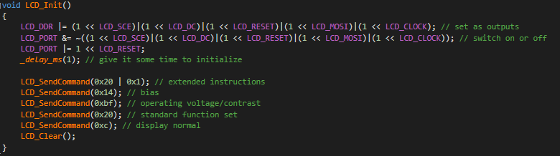
Scr. 5.5. Inicjalizacja LCD
Rejestr DDRx służy do przestawiania portów w tryb wejścia (wyzerowanie bitu odpowiadającego wybranemu portowi) lub wyjścia (ustawienie bitu). Pin SCE to odpowiednik Slave Select. Na Reset podaje się stan wysoki, resetowanie wyświetlacza natomiast następuje przez podanie stanu niskiego, a następnie przywrócenie stanu wysokiego. Funkcje LCD_SendCommand() i LCD_SendData() wystawiają bajty na szynę, uprzednio przestawiając pin DC (Data/Command) w odpowiedni stan. Bezpośrednie wysyłanie danych do wyświetlacza prowadzi do „zamalowania” (zgodnie z kolejnymi bitami) następnych 8 pikseli w aktualnej linijce.
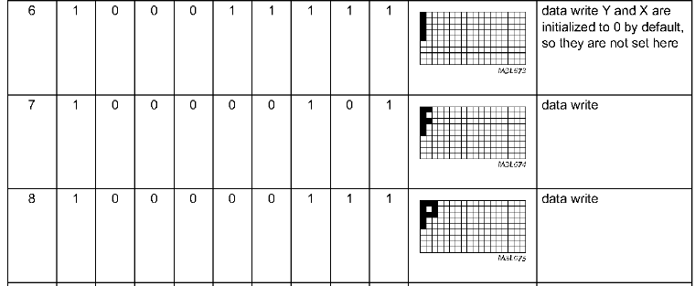
Rys. 5.6. Przykładowe rysowanie na ekranie przedstawione w dokumentacji wyświetlacza
Funkcja LCD_Init() wysyła komendy przygotowujące wyświetlacz do normalnej pracy, tzn. ustawia kontrast, współczynnik bias dla temperatury pokojowej i wyświetlanie nieodwrócone – czyli „niezamalowane” piksele nie będą się wyświetlać, a „zamalowane” tak. Wszystkie polecenia zostały dokładnie omówione w dokumentacji PCD8544.

(UWAGA: Sufiks „_P” w nazwie funkcji oznacza, że stałe bufory łańcuchów znaków przekazywanych do funkcji przez parametry odczytywane są z pamięci FLASH)
Pozostałe funkcje:
- void LCD_SetBacklightBrightness(uint8_t Brightness)
ustawia kontrast wyświetlacza (omyłkowo nazwano zmianą jasności),
- void LCD_DrawSprite_P(int8_t PosX, int8_t PosY, const uint8_t* Buffer, int8_t Width, int8_t Height)
na wybranej pozycji rysuje sprite o ustalonych rozmiarach z pamięci programu;
- void LCD_DrawText(int PosX, int PosY, const char* Text)
rysuje tekst zaczynając od linijki Y i pozycji X;
- void LCD_DrawText_P(int PosX, int PosY, const char* Text)
jw. ale odczytuje bufor tekstu z pamięci;
- void LCD_InvertCell(int8_t PosX, int8_t PosY)
binarna inwersja komórki o rozmiarze 6x8 na ustalonej pozycji;
- void LCD_SetPixel(int8_t PosX, int8_t PosY, uint8_t Pixel)
ustawia pojedynczy piksel;
- void LCD_SetDramByte(int8_t DramX, int8_t DramY, uint8_t Byte)
ustawia 8 pikseli w wybranej linijce Y na określonej pozycji X;
- void LCD_Clear()
czyści bufor wyświetlacza;
- void LCD_Render()
wystawia cały bufor wyświetlacza na szynę komunikacyjną, w efekcie odświeżając ekran.

2.3.3. Podświetlenie – obsługa PWM.

2.3.4. Sprzętowy UART i komunikacja z modułem WiFi.

2.3.5. Przyciski

2.3.6. Pamięć nieulotna EEPROM – konfiguracja urządzenia

2.3.7. Elementy interfejsu

2.3.8. Główny kod programu

3. Posługiwanie się urządzeniem.

